Муниципальное автономное общеобразовательное учреждение
«Коктюльская средняя общеобразовательная школа»
627046, Тюменская область, Ялуторовский район, с. Коктюль, ул. Школьная,13, тел.96-197, koktul_school@inbox.ru

4 декабря в СК «Юбилейный» с.Памятное состоялось районное мероприятие «На одной волне» посвященное
Международному дню волонтера.
В программе мероприятия состоялось торжественное вручение личных книжек волонтеров, награждение лучших волонтеров по итогам года, развлекательно-игровая программа «Веселые страты» и совещание с руководителями волонтерских отрядов по итогам работы за 2015 год.

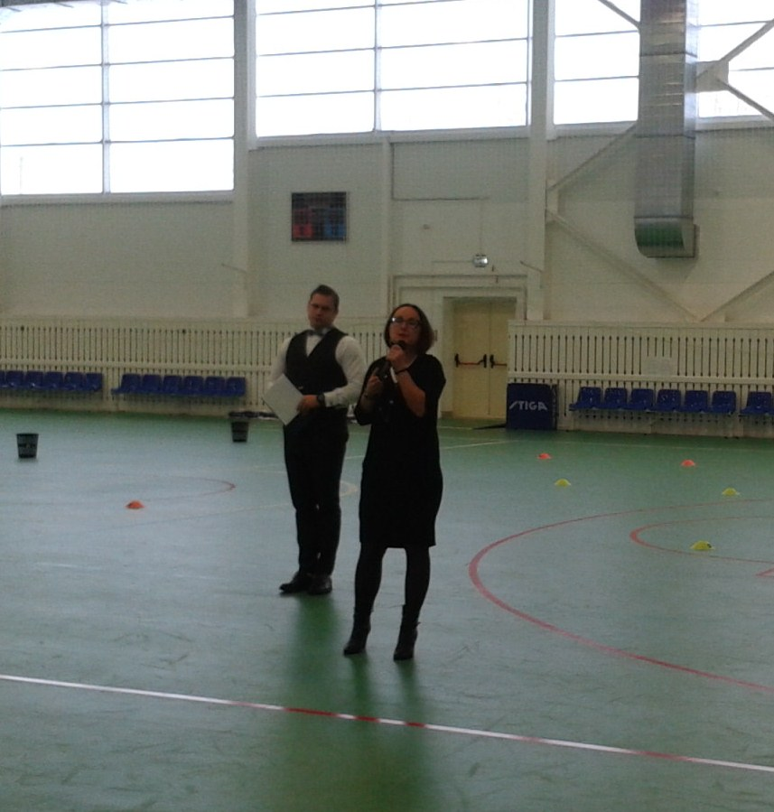

Сборная команда в составе волонтёров Коктюльской, Хохловской, Петеленской, Заводопетровской школ участвовали в соревнованиях «Весёлые старты» между командами волонтёров Ялуторовского района
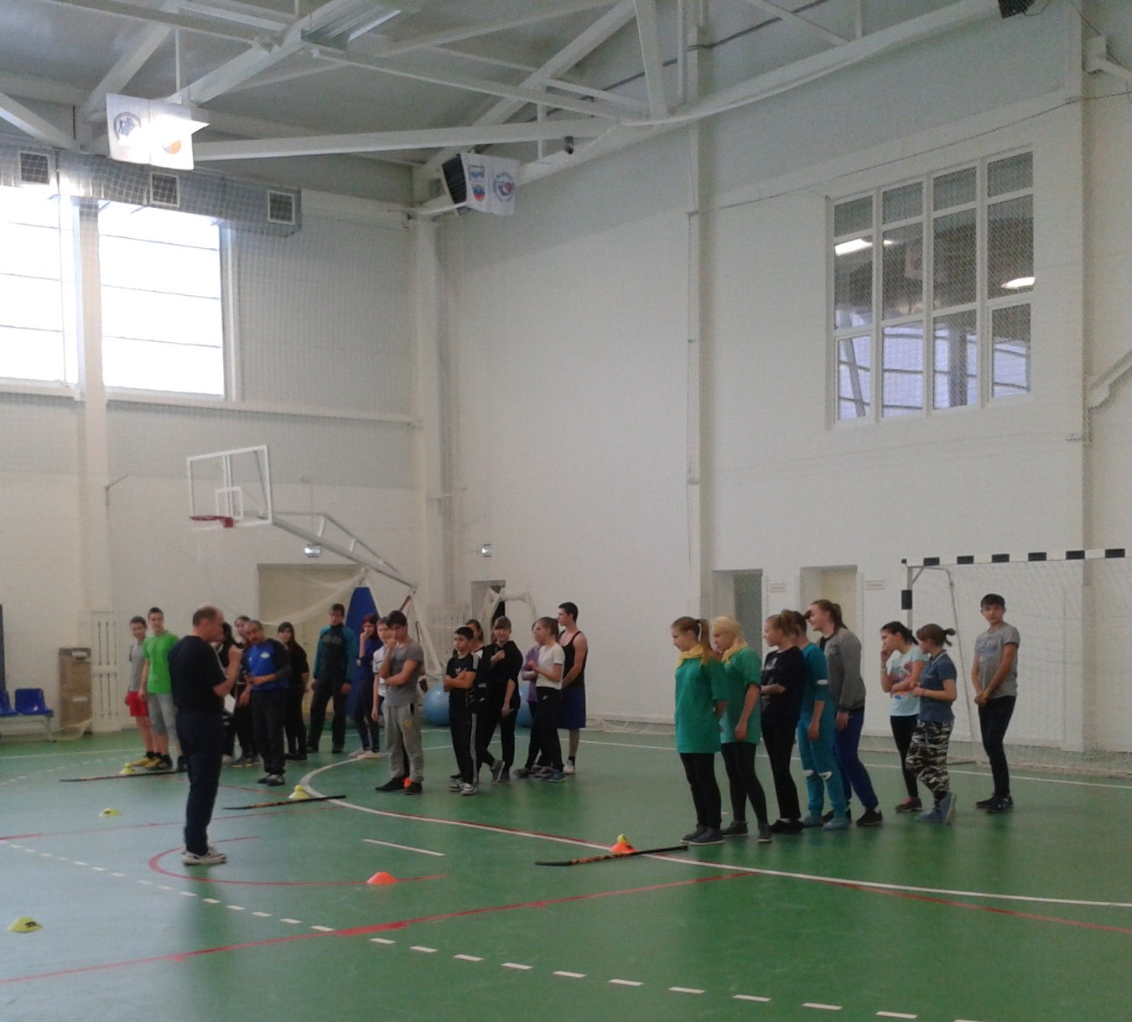

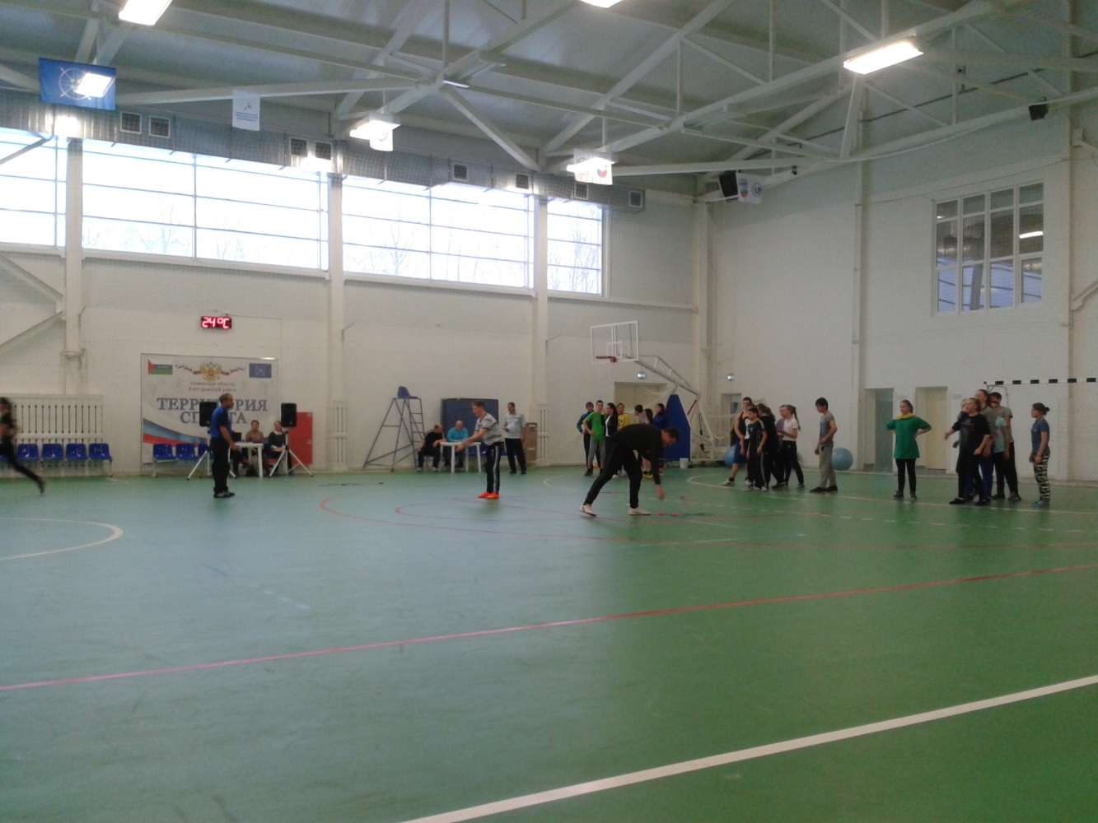

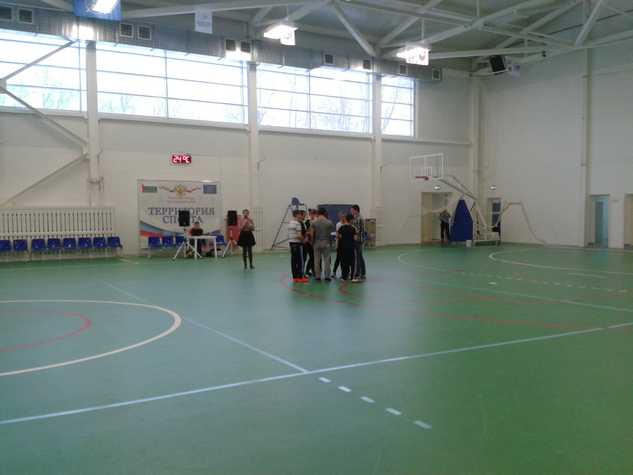
Игра «Весёлые старты»

Сборная команда волонтёров «Кеды», активно принимала участие в игре «Весёлые старты» и заняла почётное первое место среди команд волонтёров Ялуторовского района.

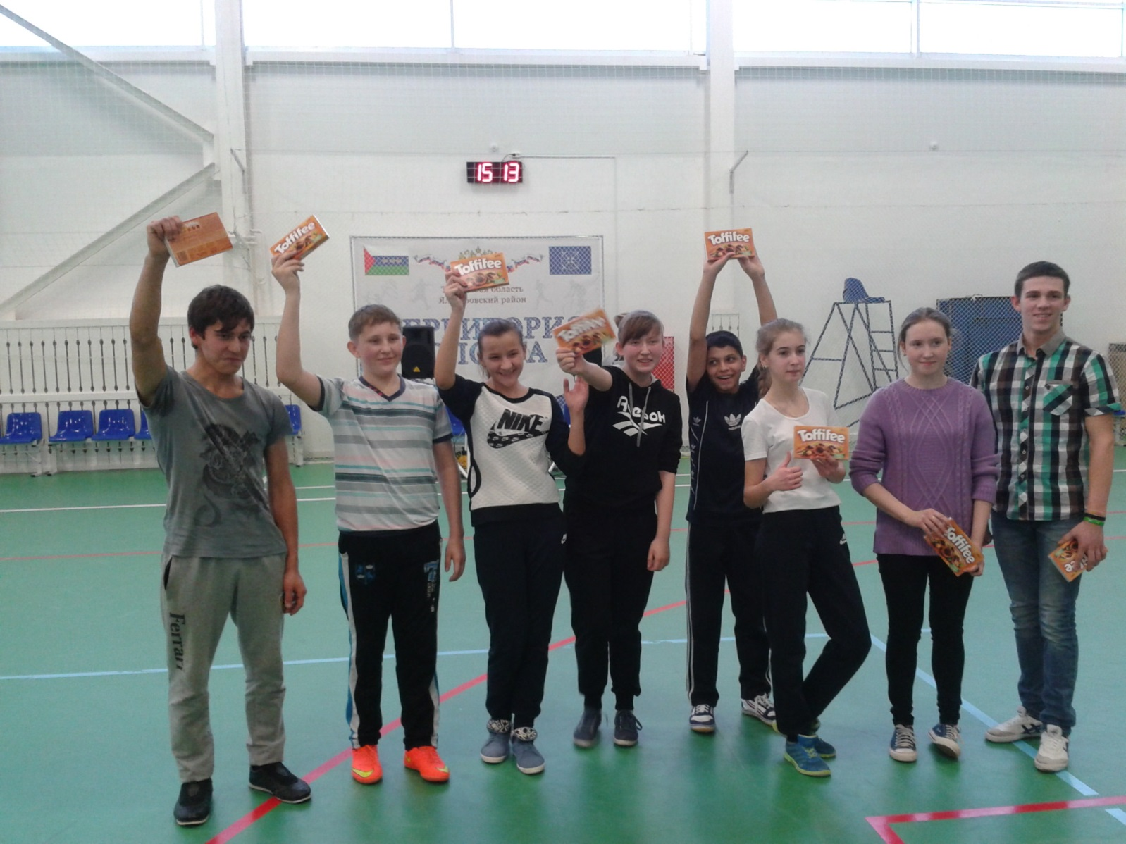

Руководитель волонтёрского отряда «Твой выбор» : Пидукова Т.Ю.

